**Trabajo Realizado Sprint 2**

**Prototipo de Interfaz de Usuario – Iniciar Sesión**

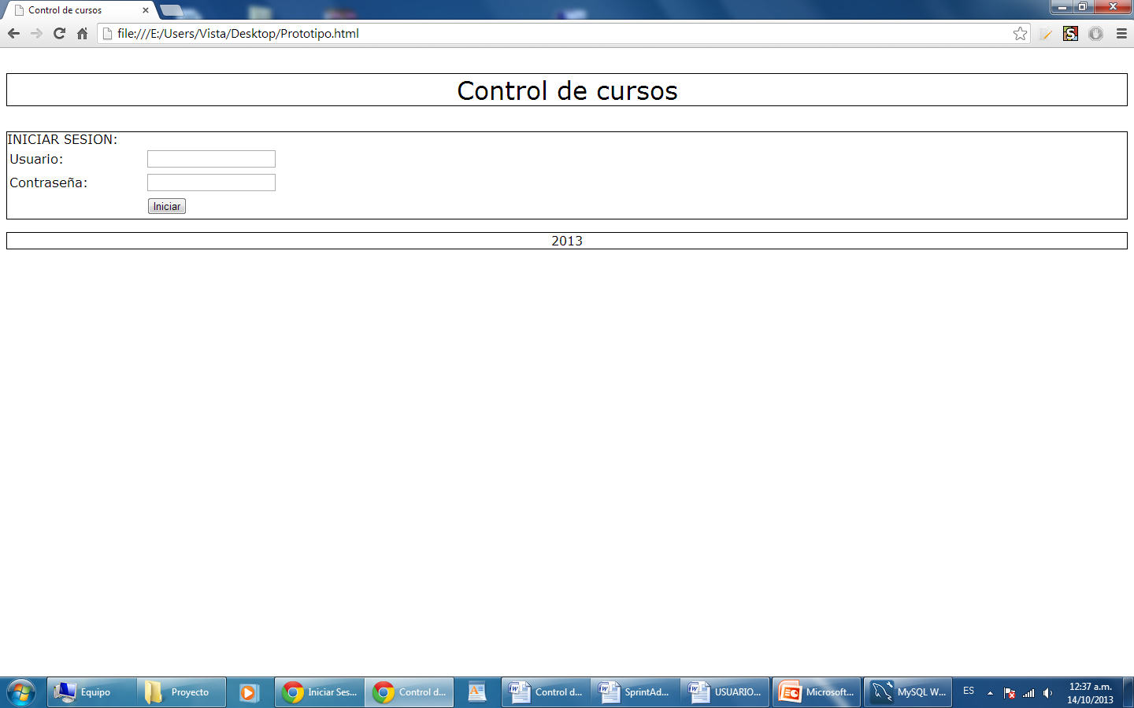

**Diagrama de Secuencia – Iniciar Sesión**

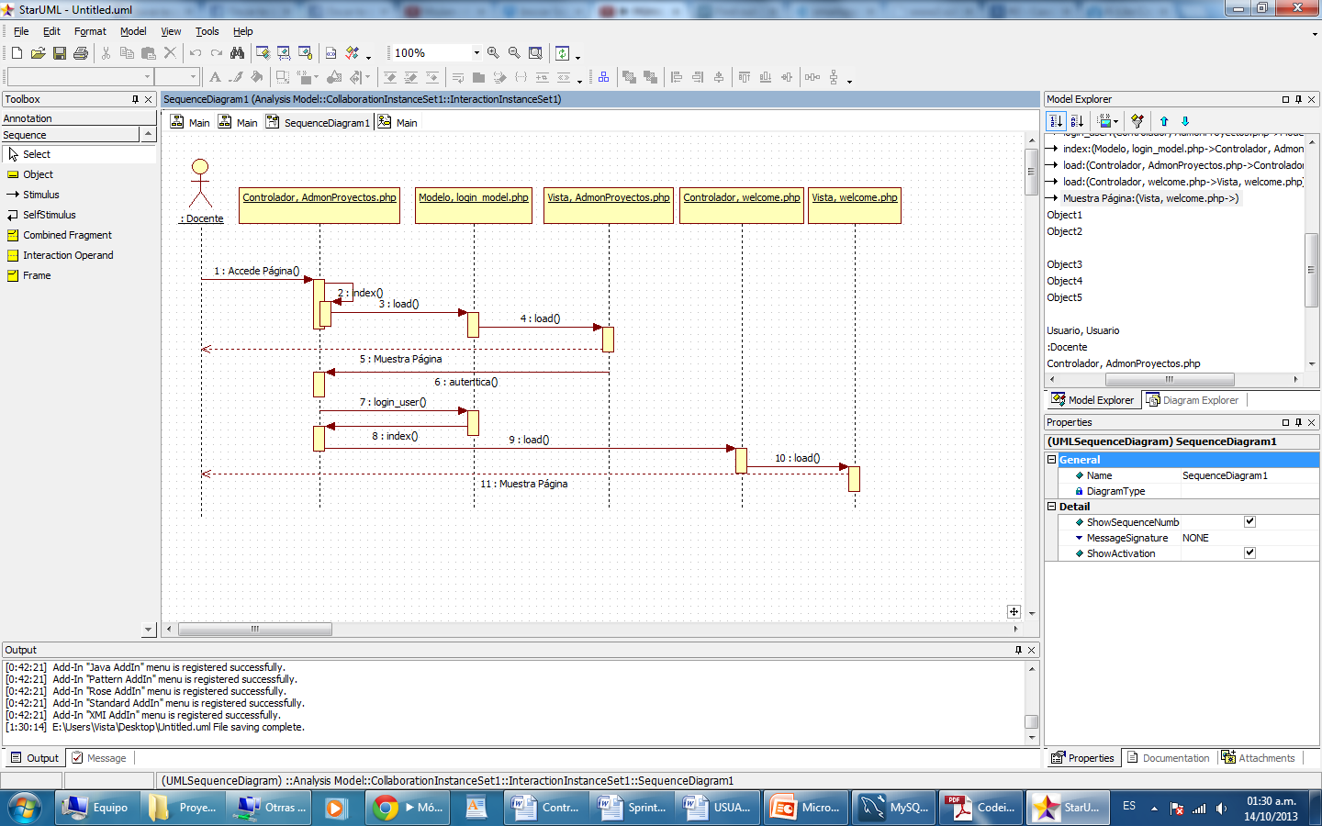

**Diagrama de Flujo – Llenar Síntesis Curricular**



**Modelo Relacional – Llenar Síntesis Curricular**

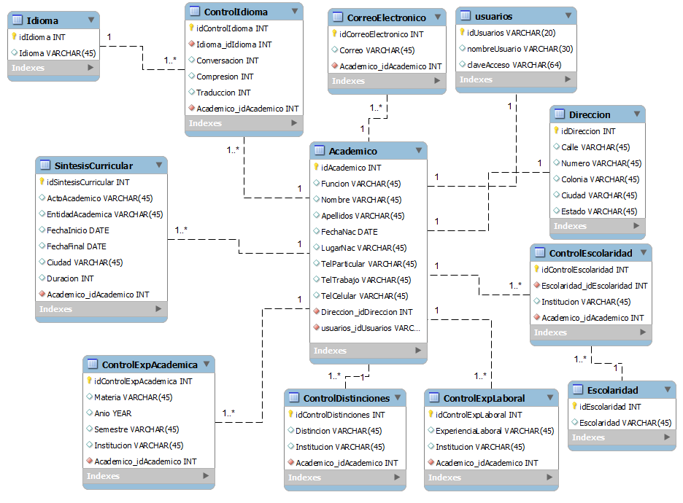

**Diccionario de Datos – Llenar Síntesis Curricular**

|  |  |  |  |  |  |  |
| --- | --- | --- | --- | --- | --- | --- |
| **Académico** | | | | | | |
| **Dato** | **Descripción** | **Tipo** | **Longitud** | **Composición** | **Valores** | **Valor por**  **defecto** |
| **idAcademico** | Identificador unico, llave primaria | Numérico | 4 | Digito 0-9 | 0001-9999 | NULL |
| **Función** | Cargo a Realizar | Carácter | 45 | Aa,…,Zz | Variable | “ ” |
| **Nombre** | Nombre del Docente | Carácter | 45 | Aa,…,Zz | Variable | “ ” |
| **Apellidos** | Apellidos del Docente | Numérico | 1 | Digito 1-2 | 1,2 | 2 |

|  |  |  |  |  |  |  |
| --- | --- | --- | --- | --- | --- | --- |
| **Dato** | **Descripción** | **Tipo** | **Longitud** | **Composición** | **Valores** | **Valor por**  **defecto** |
| FechaNac | Fecha Nacimiento | Fecha | 10 | DD/MM/AAAA | Anteriores Fecha Actual | 01/01/1900 |
| LugarNac | Lugar Nacimiento | Carácter | 45 | Aa,…,Zz | Variable | “ ” |
| Tel- Particular | Teléfono  Particular | Numérico | 10 | LAD-XXXXXX | Variable | 228-101010 |
| Tel- Trabajo | Teléfono del Trabajo | Numérico | 10 | LAD-XXXXXX | Variable | 228-101010 |
| Tel- Celular | Teléfono móvil | Numérico | 10 | LAD-XXXXXX | Variable | 228-101010 |
| idDireccion | Llave foránea Dirección | Numérico | 5 | Digito 0-9 | 0001-9999 | NULL |
| idUsuarios | Llave foránea Usuarios | Numérico | 5 | Digito 0-9 | 0001-9999 | NULL |

|  |  |  |  |  |  |  |
| --- | --- | --- | --- | --- | --- | --- |
| **Síntesis Curricular** | | | | | | |
| **Dato** | **Descripción** | **Tipo** | **Longitud** | **Composición** | **Valores** | **Valor por**  **defecto** |
| **idSintesis Curricular** | Identificador unico, llave primaria | Numérico | 4 | Digito 0-9 | 0001-9999 | NULL |
| **Acto Academico** | Acto Académico | Carácter | 45 | Aa,…,Zz | Variable | “ ” |
| **Entidad Academica** | Entidad Académica | Carácter | 45 | Aa,…,Zz | Variable | “ ” |
| **Fecha Inicio** | Fecha de Inicio Curso | Fecha | 10 | DD/MM/AAAA | Anteriores Fecha Actual | 01/01/1900 |
| **Fecha Final** | Fecha final de Curso | Fecha | 10 | DD/MM/AAAA | Anteriores Fecha Actual | 01/01/1900 |
| **Ciudad** | Lugar del Curso | Carácter | 45 | Aa,…,Zz | Variable | “ ” |
| **Duracion** | Duración en horas de Curso | Númerico | 4 | Digito 0-9 | 0001-9999 | NULL |
| **id Academico** | Llave foránea académico | Numérico | 5 | Digito 0-9 | 0001-9999 | NULL |

|  |  |  |  |  |  |  |
| --- | --- | --- | --- | --- | --- | --- |
| **Idioma** | | | | | | |
| **Dato** | **Descripción** | **Tipo** | **Longitud** | **Composición** | **Valores** | **Valor por**  **defecto** |
| **idIdioma** | Identificador unico, llave primaria | Numérico | 4 | Digito 0-9 | 0001-9999 | NULL |
| **Idioma** | Idioma | Carácter | 45 | Aa,…,Zz | Variable | “ ” |

|  |  |  |  |  |  |  |
| --- | --- | --- | --- | --- | --- | --- |
| **ControlIdioma** | | | | | | |
| **Dato** | **Descripción** | **Tipo** | **Longitud** | **Composición** | **Valores** | **Valor por**  **defecto** |
| **idControl Idioma** | Identificador unico, llave primaria | Numérico | 4 | Digito 0-9 | 0001-9999 | NULL |
| **Idioma** | Idioma | Carácter | 45 | Aa,…,Zz | Variable | “ ” |